盛况空前 影响深远
—南京市金陵中学建校120周年庆典活动巡礼
引 言
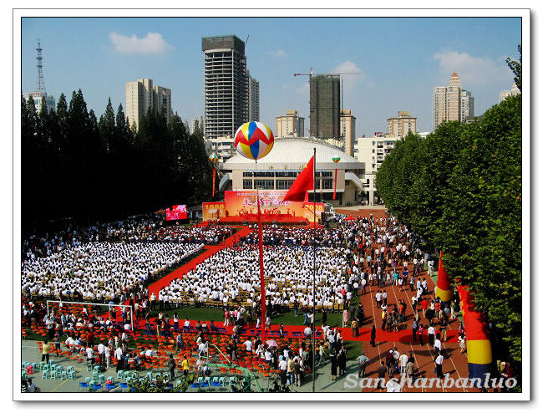
(校友 黄乃海 摄）
由于学校领导高度重视，指导思想正确，工作班子努力，师生认真投入，校友积极参与，各界大力支持，金陵中学120周年校庆筹备工作进展顺利。学校成功地进行了人文环境改造，将科学馆建筑风格装修得与钟楼、图书馆协调一致；在每座新建筑前留下老建筑的纪念石柱；在科学馆大厅悬挂了20位院士校友巨幅油画像，在新教学楼一楼大厅悬挂有14位人文大师校友照片，在行政楼各层悬挂有历任领导、历代名师的照片；学校竖立了“诚、真、勤、仁”校训碑和《抗日战争纪事碑》。悉心编印了纪念册，校友风华录、校友回忆录，制作了纪念章和纪念邮册。丰富了优良传统和办学理念，并以此为重点，充实调整校史展览，大力进行宣传。突破性成立了《我爱我师基金》、《杨祖恒素质教育奖励基金》。学生和老三届校友合唱团，积极排练文艺演出节目……一切准备就绪，单等金陵中学建校120周年庆典活动日的到来。
﹡ ﹡ ﹡ ﹡ ﹡ ﹡
2008年9月30日，万里无云，气象万千，正是金陵中学双甲校庆日。清晨，迎着中山路的校门入口处，巨大的落地吹塑拱门上，呈现着显赫的“热烈庆祝南京市金陵中学建校120周年”横幅。走进校门，只见绿树丛中林阴道旁，彩旗招展，鲜花满园，横幅口号，悬挂半空，竖条标语，垂下高层建筑。南操场西端舞台，金黄色的背景上，写着“永为南国雄”五个主题大字，两侧屏幕，左边是“1888”，右边是“2008”，大红地毯，铺满舞台。舞台左方，悬挂着电视屏幕。整个金陵中学到处洋溢着喜庆的氛围。
3000名师生，早早来到学校。全体中层以上干部带领处室工作人员和200多名学生与校友志愿者，在7点半钟都各就各位做好接待准备。8时不到，礼宾人员就站立在校门内外的道路两旁，伴随校铜管乐队的迎宾曲，满面笑容地热烈欢迎川流不息、喜气洋洋的各方来宾，散发着内容详尽、装璜精致的《庆典指南》。来宾们分别在指定地点签到，领取或购买纪念品，赠送礼金或礼品，捐款或捐物。据事后统计，学校分别接待了30多位省、市、区领导，近200位高校与兄弟中小学代表，200多位学校老领导、退离休教职工和曾在我校工作过的同志，3500位来自美国、泰国、台湾、香港和大陆各地的校友。到处是久别重逢的同窗和师生热泪盈眶、握手拥抱的镜头，到处是亲切交谈、欢声笑语的画面。96岁的台湾校友叶延燊，重复着20年前百年校庆时的活动，寻找出同班同学在1934年毕业时种植的松树下建立的“百年树人”石碑。学校还收到了海内外47份贺电、贺信。
7000多人济济一堂，共贺金陵中学120周年华诞。当校党委书记尤小平宣布庆典开始，钟楼敲响了12下悠扬的钟声，白鸽飞向蓝天，气球升腾高空，全场欢声雷动。在庄严的升旗仪式之后，校长邹正百感交集地致辞。他深情地说：“刚才敲响的12下钟声，见证了金陵中学120年的辉煌历程。”他代表全体师生和校友会，向在祖国各地和旅居海外的广大校友，向长期以来关心和支持金中发展的各界人士，致以亲切的问候和良好的祝愿。他说：“金中在120年的漫漫征途中，始终秉承‘诚、真、勤、仁’之校训，培养了5万多学子，我们有陶行知、吴仲华、厉以宁、吴敬琏等数以百计的著名校友，更有数万平凡的服务祖国、造福人民的校友，他们都是金中的骄傲。蔡元培先生所赠‘英才辈出’的美誉并非虚夸。”他回顾了金中贯彻全面发展方针，推行素质教育，继承优良传统，锐意改革创新所取得的卓越成绩。他认为：“尤其是近年来，我们坚持‘为学生一生奠基，对民族未来负责’这一理念，努力创建‘让课堂充满生命活力，让校园焕发绿色生机，让环境放射人文光芒’的和谐教育教学氛围，把金中的基业推上了一个崭新的起点。”他谈到了最近学校的发展，号召大家“共同为神圣的教育事业增光添彩！”中科院院士齐康代表广大校友作了言简意赅的讲话，一是祝寿，二是感恩，三是献礼。他说：“我认为对母校献的最好的寿礼，就是每位校友，在自己的岗位上，刻苦学习，积极工作，勇于创新，为母校争光，为祖国争光，为中华民族争光。同时，每位校友，都要根据自己的力量和条件，关心母校的建设和发展。”在校学生代表徐亦然用抒情的语句发言，她赞美母校的辉煌，感谢母校为他们创造的成长摇篮。她深情地说：”在我的心中，金中的校园将是我和我的同学们梦想飞扬的地方！请相信：作为90后的新一代金中学子，我们，一定不会辜负金中师长的厚望，不会辜负金中的盛名美誉，我们将恪守‘诚、真、勤、仁’的校训，努力学习知识，锤炼品质，以优异的成绩和全面的能力，为祖国和未来增光添彩，为金中的未来续写辉煌！”南京市副市长许仲梓和江苏省副省长何权相继讲话。他们都首先祝贺金中120周年校庆，盛赞金中的历史和成就，希望金中发挥名校的先进性、示范性、幅射性作用，建成国内一流、国际知名的中学，为把南京建成教育名城，为江苏的经济和社会发展作出更大贡献。
紧接着庆典的是文艺演出。这次演出的特色是：金中人演金中人创作的节目，反映金中的优良传统。主持人是全国金话筒获得者、杭州电视台著名主持、校友刘忠虎，江苏电视台著名主持、校友刘璐璐，还有邢严心和朱罡煜同学。他们用优美的声音、浓郁的激情，通过串词，把整台演出融为一体。校舞蹈队的开场舞《欢庆》，红衣红绸，热情奔放，高歌劲舞，一下子掀起欢庆高潮。广播组的学生怀着深厚的感情，朗诵着校友解涛创作的《祝福母校》诗篇，回忆母校风雨历程，歌颂母校辉煌成就，祝福母校美好明天。河西分校舞蹈队的小姑娘们，穿着翠绿的傣族服装，伴着老校友、中国少数民族音乐权威田联韬的电影音乐《孔雀公主》片断的优美旋律，跳起了充满傣族风情的“孔雀飞来了”舞蹈。学生新颖地边舞边唱的是张铭老师创作的音乐说唱《金陵新赞》，反映了我校近十年来改革创新的成果。还是这位万县金中毕业的、现已78岁的老校友田联韬，专门创作的《母校，你永在我心间》，为老三届合唱团男生深情地合唱着。唱罢，14位万县金中老校友上台向老三届合唱团表示感谢，并接受在校的14位小校友献花，全场又一次掀起欢庆的高潮。舞蹈《绣》被一群穿着粉色服装的姑娘们演绎着，呈现出一派江南水乡的诗情画意。经历艰苦生活的老三届合唱团，怀着深厚的情意，经过三个半月的精心排练，用高水平的技巧唱出的《天路》，歌颂了祖国社会主义建设成就，用无比激情唱出校友彭泽民改编的《老师，我总是想起您》，表达了广大校友对老师感恩之心。他们还特地打出了“母校，你好！老师，您好！”横幅，全场又掀起一波激动。他们加唱的《革命人永远是年轻》，表达了大家永葆青春的愿景。劲舞《青春飞扬》，充满生机和朝气，反映了青少年学生多彩的生活。由沈阳老师领唱、学生合唱团合唱的《创造之歌》，是校友彭泽民根据老校友陶行知的铭言创作的荣获全国校园歌曲大奖赛一等奖的歌曲，它集中反映金陵中学以创新精神为核心的优良传统，表达了金中人的心声。先由学生合唱，再由全场高声齐唱的雄壮的《校歌》，突现了120周年校庆“永为南国雄”的主题，表达了金中人的愿望和决心。
在演出过程中，还穿插进行了南京大学赠书，香港福建中学赠画和由江苏省教育厅长沈健和南京市教育局长徐传德为“杨祖恒素质教育奖励基金”揭牌的仪式。
演出结束后，与会者分别参观了校史展览、李小缘事迹展、马肇立辟邪画展、张亚夫“雨花神韵”展以及周末画展，领略校园人文环境。校园里，到处可见校友们与恩师在一起，纷纷取景摄影留念。校友们以不同方式共进午餐后，分届分班在事先准备的59个教室聚会交谈。他们回忆了当年在母校的情景，别后的经历，抒发了对老师同窗的情谊，提出对母校持续发展的建议。下午，还同时举行了书画界校友笔会、女篮表演赛、男足与校友友谊赛。
至此，盛况空前的令人难忘的120周年校庆活动圆满结束，它象征着金陵中学经历120年的里程碑建立。它将作为重要一页永载金陵中学史册。
（汪庆云）

